**Параметры маршрута**

**Маршрут №308 р.п.Елань-Коленовский -_Терновка - с/з Елань-Коленовкий**

*(наименование)*

1. Вид транспортных средств __________Автобус____________

*(автобус, трамвай, троллейбус)*

2. Путь следования:

- в прямом направлении: р.п. Елань-Коленовский, п. Долиновский, п. Желтые пруды,

*(наименования улиц и дорог, по которым следует транспортное средство в прямом направлении)*

с/з Елань-Коленовский________________________________________________________________

- в обратном направлении: с.з. Елань-Коленовский, п. Желтые пруды, п. Долиновский,  *(наименования улиц и дорог, по которым следует транспортное средство в обратном направлении)*

с. Терновка, с/з Елань-Коленовский, р.п. Елань-Коленовский_______________________________

3. Остановочные пункты:

- в прямом направлении: р.п. Елань-Коленовский, Дружба, Титова, Елань-Колено, Красная церковь, Большевик, пов. на п. Трновку, п. Терновка,п. Долиновский, Соколовка, п. Желтые пруды, пов.на с/з Елань-Коленовский, с/з Елань-Коленовский, р.п. Елань-Коленовский,______________________________________

*(наименования остановочных пунктов по пути следования транспортных средств в прямом направлении)*

- в обратном направлении: с/з Елань-Коленовский, пов.на с/з Елань-Коленовский, Большевик, Красная церковь, Елань-Колено, Титова, Дружба,__________________________________________________

*(наименования остановочных пунктов по пути следования транспортных средств в обратном направлении)*

с/з Елань-Коленовский, р.п. Елань-Коленовский______________________________________________

4. Протяженность, всего _97_ км

в том числе:

- в прямом направлении ___72,7_ км

- в обратном направлении __24,3___ км

5. Схема маршрута.

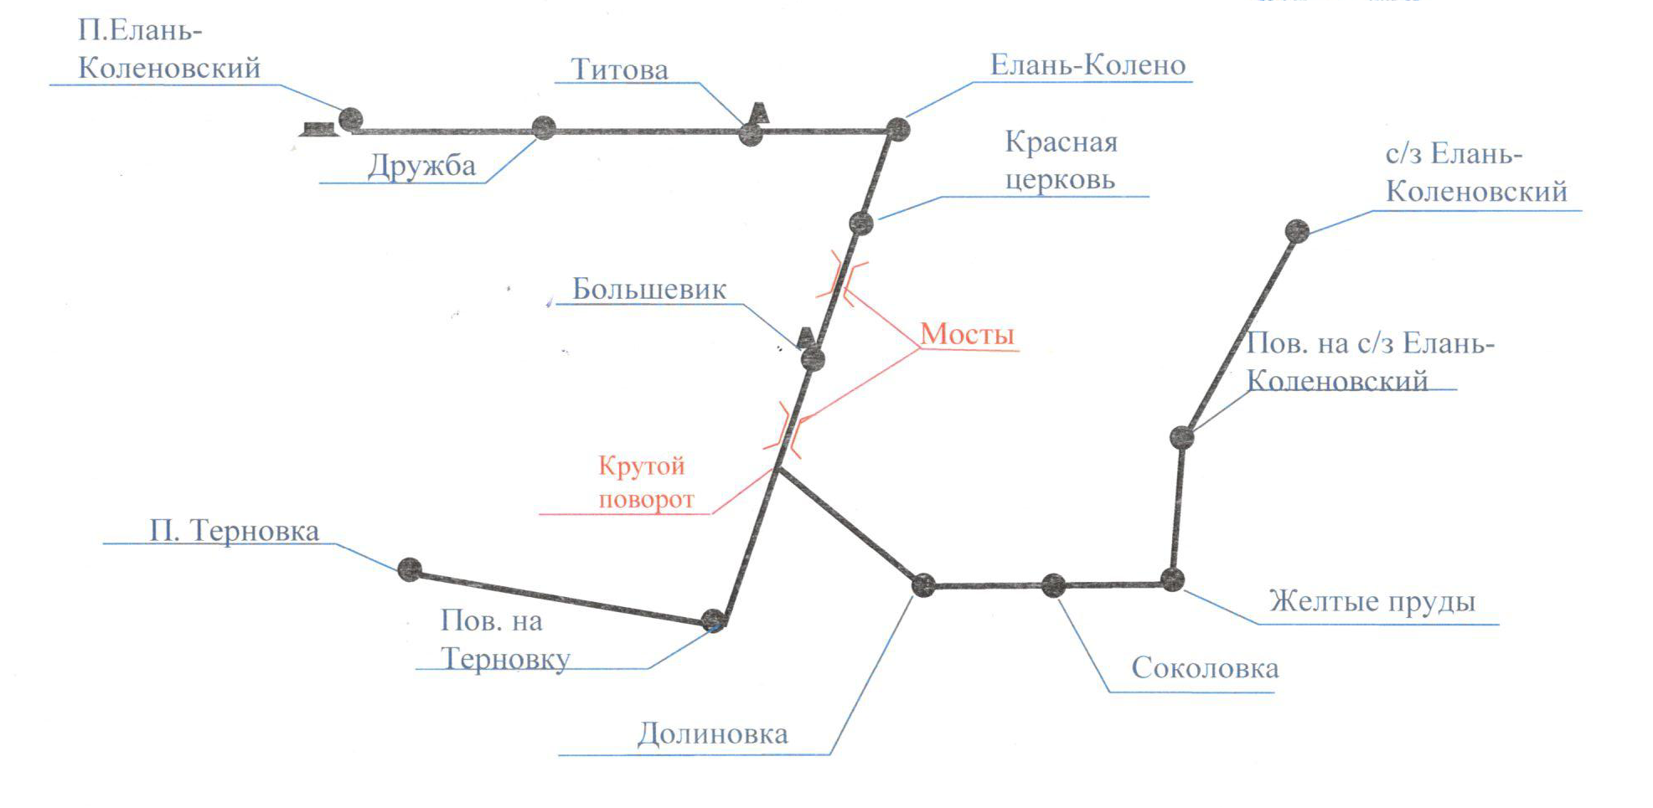

6. Графики движения (выходы) транспортных средств:

|  |  |  |  |  |  |  |  |
| --- | --- | --- | --- | --- | --- | --- | --- |
| Номер графика | Класс транспортного средства | Начало движения  (часы и минуты) | | Окончание движения (часы и минуты) | | Продолжительность работы, час | |
| Рабочие дни (среда) | вых. и празд. дни | рабочие  дни (среда) | вых. и празд. дни | рабочие  дни  (среда) | вых. и празд. дни |
| в прямом направлении (р.п. Елань-Коленовкий – с. Терновка- с/з Елань-Коленовский) | | | | | | | |
| Маршрут №308 | малый | 4-40  13-35 | - | 6-29  15-24 | - | 3 ч. 38 мин. | - |
| в обратном направлении (с/з Елань-Коленовский – р.п. Елань-Коленовкий) | | | | | | | |
| Маршрут №308 | малый | 6-29  15-24 | - | 7-20  17-15 | - | 3 ч. 38 мин. | - |

7. Сводное расписание отправления транспортных средств из остановочных пунктов:

*Таблица 1*

|  |  |  |  |  |  |  |  |  |
| --- | --- | --- | --- | --- | --- | --- | --- | --- |
| Рабочие дни (среда) | | | | Выходные и праздничные дни | | | | |
| отправление из начального пункта | | отправление из конечного пункта | | отправление из начального пункта | | отправление из конечного пункта | | |
| № графика | время  (час. и мин.) | № графика | время  (час. и мин.) | № графика | время  (час. и мин.) | | № графика | время  (час. и мин.) |
| 308 | 4-40 | 308 | 6-29 | 308 | - | | 308 | - |
| 308 | 13-35 | 308 | 15-24 | 308 | - | | 308 | - |

График № 308

*Таблица 2*

|  |  |  |  |  |  |
| --- | --- | --- | --- | --- | --- |
| Прямое направление | | | Обратное направление | | |
| Наименование остановочного пункта | Время отправления | | Наименование остановочного пункта | Время отправления | |
| рабочие дни (среда) | вых. и празд. дни | рабочие дни (среда) | вых. и празд. дни |
| р.п. Елань-Коленовкий | 4-40/13-35 | - | с/з Елань-Коленовкий | 6-29/15-24 | - |
| Дружба | 4-43/13-38 | - | пов. на с/з Елань-Коленовский | 6-32/15-27 | - |
| Титова | 4-45/13-40 | - | Большевик | 6-44/15-39 | - |
| с. Елань-Колено | 4-54/13-49 | - | Красная церковь | 6-48/15-43 | - |
| Красная церковь | 4-57/13-52 | - | с. Елань-Колено | 6-51/15-46 | - |
| Большевик | 5-01/13-56 | - | Титова | 7-00/15-55 | - |
| пов. на п. Терновку | 5-12/14-07 | - | Дружба | 7-02/15-57 | - |
| п. Терновка | 5-20/14-15 | - | р.п. Елань-Коленовкий | - | - |
| п. Долиновский | 5-41/14-36 | - |  |  |  |
| Соколовка | 5-50/14-45 | - |  |  |  |
| п. Желтые пруды | 6-02/14-57 | - |  |  |  |
| пов. на с/з Елань-Коленовский | 6-25/15-20 | - |  |  |  |
| с/з Елань-Коленовский | - | - |  |  |  |